



**专业实验室信息管理系统需求文档**

院系： 软件学院

年级： 18级

专业： 软件工程

2020年6月13日

# 前景和范围文档

# 业务需求

## 背景

国内外研究现状：

实验室信息管理系统（简称LIMS）是现代管理思想和计算机技术在各行业实验室管理和控制中的应用。以实验室为核心采用科学的管理理念和先进的数据库技术理念实现全面管理，通过对其进行综合资源管理、业务管理、网络管理、数据管理等，针对如何管理实验室和监控产品质量建立一个完善的系统，分析仪器设备数据和实验数据，能够满足实验室外部的日常管理要求。

在国内，LIMS在上世纪90年代开始为人所知，并在石化行业获得了一些初步的推广，但总的来说，它还远未普及。大多数产品仍然处于数据存储和工作调度的水平，只有很少的LIMS产品达到了能够为实验室经理提供管理决策服务的管理水平。

在国外，LIMS已经发展到称为分布式管理的体系。这种分布式控制系统使用Web技术和互联网技术，其核心是一个Web服务器和浏览器界面统一，实验室管理使用国外先进的管理理念，结合信息管理系统使用最新的计算机网络技术，利用实验室信息管理系统软件的数据处理能力大大提高，已经基本满足实验室的现代化、信息化管理需求。

## 业务机遇

建立华南师范大学软件学院的实验室信息化管理系统是为了有针对性地满足软件学院实验室的需求，专为软件学院服务，并希望通过本系统提高实验室的管理水平，提升实验室的管理质量，促进实验室的健康发展，确保系统满足学校的发展。在管理员使用与管理方面做到权限分明，能够快速查询实验室及其仪器的使用，管理员通过系统能更好更快地对实验室及其仪器进行管理与维护，满足老师的教学管理需求，满足学生的实验实践需求，实现无纸化、信息化、自动化的综合管理系统。

## 客户需求

本系统面对的客户就是高校的老师、学生，还有一些需要用到实验室仪器设备来进行项目研究的外部人员。通过该系统，专门的设备管理员可以方便有效地对实验室仪器设备进行管理，包括对仪器的购置，使用情况，直到报废的全过程管理和查询。老师和学生可以查看实验设备的详情信息，根据需要借用设备进行实验研究，当设备出现故障也可以进行一个反馈。

## 业务风险

RI-1：使用该系统的教师和学生较少，可能局限于研究生团队和实验室教师，减少了对系统开发和变更系统开发过程的投资回报。

# 解决方案的前景

## 前景声明

实验室信息管理系统采用B/S模式设计，通过MySQL支持，实现对实验室各种信息的全面管理，同时实现实验教学、设备管理和实验室使用等的管理。学校的实验室负责人通过该系统管理实验室设备，老师和学生通过该系统进行实验学习和设备的使用。这样使实验室设备的使用变得高效有序。

## 主要特征

FE-1：通知管理，发布关于实验室的通知。

FE-2：用户管理，管理使用实验室的用户账号。

FE-3：实验室管理，管理学校里的实验室，设置地点、功能、制度。

FE-4：实验设备管理，管理实验室设备详情，实验设备图片。

FE-5：设备借用管理，管理实验室设备借用状态，使用人员，操作等。

FE-6：设备维修管理，管理实验室设备维修状态。

FE-7：系统报表统计中心，管理实验室设备借用统计表、设备维修统计表、用户统计报表。

FE-8：设备故障反馈：管理学生或教师上传的设备故障反馈。

## 假设和依赖

AS-1：系统是可以24小时都能登录使用的，这样可以随时满足学生或老师的个人需求。

# 范围与限制

## 初始版本和后续版本的范围

|  |  |  |
| --- | --- | --- |
| 特性 | 版本1 | 版本2 |
| FE-1 | 完全实现 |  |
| FE-2 | 完全实现 |  |
| FE-3 | 完全实现 |  |
| FE-4 | 完全实现 |  |
| FE-5 | 不实现 | 完全实现 |
| FE-6 | 不实现 | 完全实现 |
| FE-7 | 不实现 | 完全实现 |
| FE-8 | 不实现 | 完全实现 |

## 限制（Limitation）与排除

LI-1：用户权限不同，可进行的业务范围不同，管理员可以管理所有信息，老师和学生只能进行信息的浏览，还有设备的借用。

LI-2：目前只针对华南师范大学软件学院实验室进行需求分析。

# 业务背景

## 涉众简介

|  |  |  |  |
| --- | --- | --- | --- |
| 涉众 | 主要价值 | 态度 | 主要兴趣 |
| 管理员 | 提高实验室设备的利用率，减少人员使用。 | 希望版本2的实现。 | 使用实验室信息管理系统进行用户管理、设备管理、实验室管理、设备借用、维修管理，以及统计报表的生成。 |
| 老师 | 预约实验设备更方便，减少与管理人员交流不便所带来的时间损失。 | 积极使用该系统进行实验教学。 | 设备借用模块。 |
| 学生 | 预约实验设备更方便，减少与管理人员交流不便所带来的时间损失。 | 期待并积极使用。 | 设备借用模块。 |

## 项目优先级

|  |  |  |  |
| --- | --- | --- | --- |
| 因素 | 约束条件 | 自由度 | 具体干活者 |
| 特征 | 至少实现版本2 |  |  |
| 质量 | 通过90%的用户的验收测试 |  |  |
| 成本 |  | 尽量控制在经费预算中 |  |
| 进度 |  | 一个月实现版本1，两个月实现版本2 |  |
| 人员 |  |  | 项目团队包括两名开发人员、一名需求分析员、一名测试人员 |

# 需求规格说明书

# 引言

## 目标

实验室信息管理系统采用B/S模式设计，通过MySQL支持，实现对实验室各种信息的全面管理，同时实现实验设备管理和实验室使用等的管理。学校的实验室负责人通过该系统管理实验室设备，老师和学生通过该系统进行实验学习和设备的使用。

## 读者对象和阅读建议

本文档的主要内容共分为4部分：总体描述、系统特征、外部接口需求和其他非功能性需求。总体描述部分主要概述产品及其运行环境，以及产品对象和已知的约束、假设和依赖关系；系统特征部分对系统的功能需求进行了详细描述，是本文的主要部分；外部接口需求部分对用户界面、软件接口、硬件借口和通信接口等进行了描述；其他非功能性需求部分对非功能需求进行详细的描述。

本文档面向多种读者对象：

1. 项目经理：项目经理可以根据该文档了解预期项目的功能，并据此进行项目设计、项目管理。
2. 设计员：对需求进行分析，并设计出项目，包括数据库的设计。
3. 程序员：配合《设计报告》，了解项目功能，编写《用户手册》。
4. 测试员：根据本文档编写测试用例，并对软件产品进行功能性测试和非功能性测试。
5. 用户：了解预期软件的功能和性能，并与分析人员一起对整个需求进行讨论和协商。

在阅读本文档时，首先要了解软件的功能概貌，然后可以根据自身的需要对每一功能进行适当的了解。

## 项目范围

“专业实验室信息管理系统”不仅可以管理实验室设备，还具备统计报表管理，设备借用等功能。详细的项目描述请参见前景和范围文档。文档中这一部分的标题为“初始版本和后续版本的范围”，列出了按照进度计划在这一版本中实现的全部或部分特性。

## 参考资料

|  |  |  |  |  |
| --- | --- | --- | --- | --- |
| 编号 | 资料名称 | 作者 | 日期 | 出版单位 |
| 1 | 基于B/S模式的实验室信息管理系统的设计和实现 | 冯科全 | 2016年12月 |  |
| 2 | 高校实验室信息管理系统的构建 | 郭盛，黄刚，尹婵娟 | 2019年5月 | 《实验技术与管理》 |
| 3 | 基于B/S模式的实验室设备管理系统的设计与实现 | 吴浩，孙毅超，柳淑学 | 2019年7月 | 《实验技术与管理》 |

# 总体描述

## 产品前景（产品远景规划，关联图）

“专业实验室信息管理系统”是一个专业性、独立性，专门服务于高校实验室的信息管理系统，它取代了人工管理设备的工作，并添加了设备维修、设备借用、故障反馈等功能，更有效专注地为学校老师和学生提供方便。下图是一副系统关系图，它演示了系统的外部实体和系统接口。

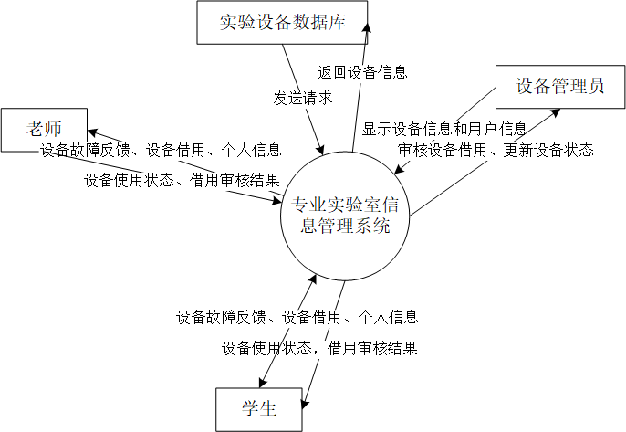

“专业实验室信息管理系统”的系统关系图

## 运行环境

操作系统：Windows 7以上

数据库管理系统：MySQL

系统的网络配置要求：IO/IOOM以太网，支持TCP/IP协议，系统需配置支持VPN网的网络配置

编译环境：Jdk8+Tomcat9+MySQL

## 设计和实现上的约束条件（constraint）

CO-1：系统将采用MySQL数据库引擎

CO-2：采用JAVA语言进行编写

CO-3：采用SSH（Struts、Spring、Hibernate）来搭建项目的主体框架

## 用户文档（User Documentation，UD）

UD-1：新用户第一次使用该系统，需要注册填写个人信息，选择用户类型才能登陆使用。

UD-2：在填写个人信息时要准确填好个人联系方式以供资源的分享。

UD-3：类型为老师的用户，可以查看通知、个人信息、借用实验设备、对故障设备进行反馈。

UD-4：类型为学生的用户，可以查看通知、个人信息、借用实验设备、对故障设备进行反馈。

UD-5：类型为管理员的用户，可以查看通知、用户个人信息、管理实验室、管理实验室设备、管理设备的借用、管理设备的维修、管理系统有关报表、管理故障设备的报修 。

# 系统特性

## 实验室设备信息的输入、修改、查询和删除

### 描述和优先级

用户以管理员的身份登录系统后就可以对实验室仪器设备的信息进行管理。包括输入设备信息，修改设备信息，查询设备信息和删除设备信息等。优先级为高。

### 刺激/响应序列

刺激：用户输入账号和密码登录系统，且密码正确

响应：系统显示登录成功，并进入系统主界面

刺激：用户输入账号和密码登录系统，密码错误

响应：系统显示密码错误，并清空密码输入框的内容

刺激：设备管理员点击“添加实验室设备”按钮

响应：系统弹出子窗口供设备管理员添加设备的相应信息

刺激：设备管理员在查询输入框输入设备名，并点击“查询”按钮

响应：如果该设备存在，系统显示查询设备的所有信息

刺激：设备管理员在某个设备的信息栏处点击“修改”按钮

响应：系统弹出子窗口，对应属性的信息为原来设备的信息

刺激：设备管理员在某个设备处点击“删除”按钮

响应：系统删除该设备的所有信息

### 功能性需求

|  |  |
| --- | --- |
| Order-1.1 | 以设备管理员的身份登录到“专业实验室信息管理系统”可以管理设备信息 |
| Order-1.2 | 系统显示所有设备的主要信息条目 |
| Order-1.3 | 系统将为每一条设备主要信息条目后面提供修改和删除的按钮供用户进行管理 |
| Order-1.4 | 系统在设备信息界面的导航栏处提供了查询和添加的功能 |
| Order-1.5 | 如果用户没有查询到某个设备，系统将提供添加设备信息的功能 |
| Order-1.6 | 当用户点击“添加”按钮，系统将弹出一个子界面供用户填写新设备信息 |
| Order-1.7 | 当用户填好新设备信息，并点击确认按钮，系统将现实“添加成功”的信息，并退出子界面回到主页，在显示设备的主要信息条目的最后添加了刚刚新添的设备信息。 |
| Order-1.8 | 系统将同时在存储设备信息的数据库新增新添加的设备信息。 |
| Order-1.9 | 当用户点击某个设备的“修改”按钮，系统将弹出一个子界面供用户修改原来的设备信息。修改完毕，系统会提示修改成功信息。 |
| Order-1.10 | 系统将同时在存储设备信息的数据库更新修改的设备信息。 |
| Order-1.11 | 当用户点击某个设备的“删除”按钮，系统将弹出确认删除对话框，当用户再次确认删除后，系统将直接删除该设备的信息条目。 |
| Order-1.12 | 系统将同时在存储设备信息的数据库删除该设备信息。 |
| Order-1.13 | 每个主要信息条目只是该设备的主要信息。当用户点击某个信息条目，系统将弹出子界面显示该设备的详细信息。 |
| Order-1.14 | 系统在详细信息子界面也提供了修改和删除的功能。 |

## 学生信息的创建、浏览、修改和删除

### 描述和优先级

用户以管理员的身份登录系统，即可以对用户信息进行管理，包括创建、浏览、修改和删除。优先级为高。

### 刺激/响应序列

刺激：用户新注册系统。

响应：系统显示注册界面。

刺激：用户填好个人信息，并点击“确认”。

响应：如果所有信息都填写完毕，则显示注册成功并转入登录界面；如果有信息未填写，或格式不对，对应输入框后方会显示红色感叹号，并在输入框下方显示错误信息。

刺激：用户用已注册的账号和密码登录系统。

响应：新注册的用户账号需要管理员进行审核，如果未审核不能直接进行登录，会发出账号未审核的提示。

刺激：管理员登录系统，对新注册的账号进行审核，点击“审核”按钮

响应：账号通过审核，可正常登录

刺激：用户用已注册的账号和密码登录系统。

响应：用户成功登录系统进入系统首页。

刺激：用户请求修改个人信息。

响应：系统弹出子窗口显示用户的个人信息，并供用户进行修改。

刺激：用户请求删除个人信息，即注销账号。

响应：系统删除该用户的信息并退出登录。

### 功能性需求

|  |  |
| --- | --- |
| Order-2.1 | 当用户以学生身份登录系统，可以管理个人信息。 |
| Order-2.2 | 当用户打开系统，系统将提示登录或注册信息。 |
| Order-2.3 | 如果用户未有账号，当用户直接登录，系统将显示该账号未注册，并登录失败。 |
| Order-2.4 | 当用户点击“注册”按钮，系统将提示注册的用户类型，如教师、学生。 |
| Order-2.5 | 用户选择学生的用户类型，系统将进入学生账号注册界面。 |
| Order-2.6 | 在学生账号注册界面，系统将显示各种个人信息栏目供用户填写。 |
| Order-2.7 | 当用户填写好个人信息并确认，系统将这些个人信息同步更新到数据库中保存，并退出注册界面进入登录界面。 |
| Order-2.8 | 用户名是学生的登陆名，当登陆名和密码都正确，系统将成功登录进入主界面。 |
| Order-2.9 | 在主界面的导航栏有“个人信息”，系统在该处将为用户显示个人信息，并提供修改和注销功能。 |
| Order-2.9 | 用户选择“修改”，系统将允许用户修改其个人信息。 |
| Order-2.10 | 用户确认修改后，系统将更新用户的个人信息。 |
| Order-2.11 | 当用户以老师身份登录系统，可以管理个人信息。 |

## 仪器设备的预约和使用

### 描述和优先级

如果用户以老师或学生的身份登录系统，可以申请预约仪器设备的使用。可以选择预约哪个实验室的哪个设备，使用后可以选择归还。优先级较高。

### 刺激/响应序列

刺激：老师或学生申请借用状态为“可借用”的设备。

响应：系统将被预约的设备状态改变为“待审核”。

刺激：管理员审核需要借用的设备，点击“审核”按钮进行审核。

响应：系统将设备状态改变为“已借用”。

刺激：老师或学生使用结束后，将设备归还，点击“归还”按钮。

响应：系统将设备状态改变为“待审核”。

刺激：管理员审核归还的设备，点击“审核”按钮进行审核。

响应：系统将设备状态改变为“可借用”。

### 功能性需求

|  |  |
| --- | --- |
| Order-3.1 | 用户以老师或学生身份登录系统，可以借用设备。 |
| Order-3.2 | 系统将为用户显示可供借用的设备信息。 |
| Order-3.3 | 用户可以通过搜索查询设备信息。 |
| Order-3.4 | 系统为每个设备条目提供借用功能。 |
| Order-3.5 | 用户在想要预约的设备条目，选择申请借用。 |
| Order-3.6 | 系统将记录用户的借用信息。 |
| Order-3.7 | 用户只能在借用的时间内使用该设备。 |
| Order-3.8 | 当离借用截止时间还差24小时，系统会向用户发出提醒，超过时间将不能使用。 |
| Order-3.9 | 如果超过借用的时间，设备还在使用，系统将发出提示。 |
| Order-3.10 | 如果超过借用时间，而且没有其他用户借用该设备，系统将提示用户是否继续借用。 |
| Order-3.11 | 如果超过借用时间，且有其他用户借用该设备，系统将提示用户不能继续使用，并关闭设备。 |

## 用户的权限、信息管理

### 描述和优先级

用户以系统管理员的身份登录系统即可管理所有用户的信息。不同用户的使用权限不同。优先级高。

### 刺激/响应序列

刺激：系统管理员选择查看的用户信息类别

响应：系统显示相应类别的用户所有信息条目

刺激：系统管理员查询具体某位用户的信息

响应：系统显示该用户的所有个人信息

刺激：系统管理员修改用户信息

响应：系统更新用户的个人信息

### 功能性需求

|  |  |
| --- | --- |
| Order-4.1 | 用户以系统管理员身份登录系统，可以管理所有用户信息。 |
| Order-4.2 | 系统允许系统管理员可以查看所有数据的统计情况，其他用户无法查看这些数据。【优先级为高】 |
| Order-4.3 | 系统允许系统管理员查看并管理所有用户的个人信息。【优先级为高】 |

# 外部接口需求

## 用户界面（User Interfaces,UI）（以管理员为例）

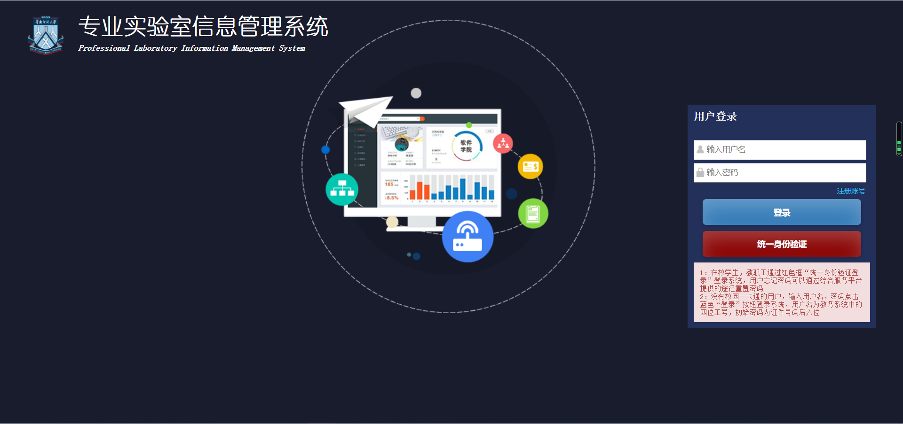

登录界面图

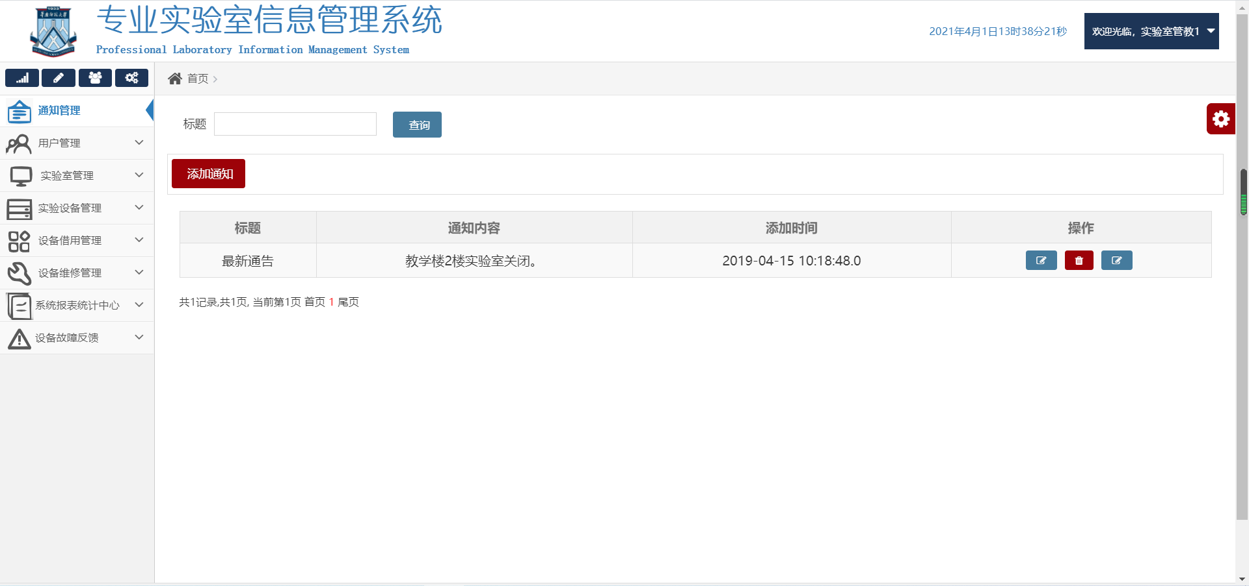

首页/通知管理

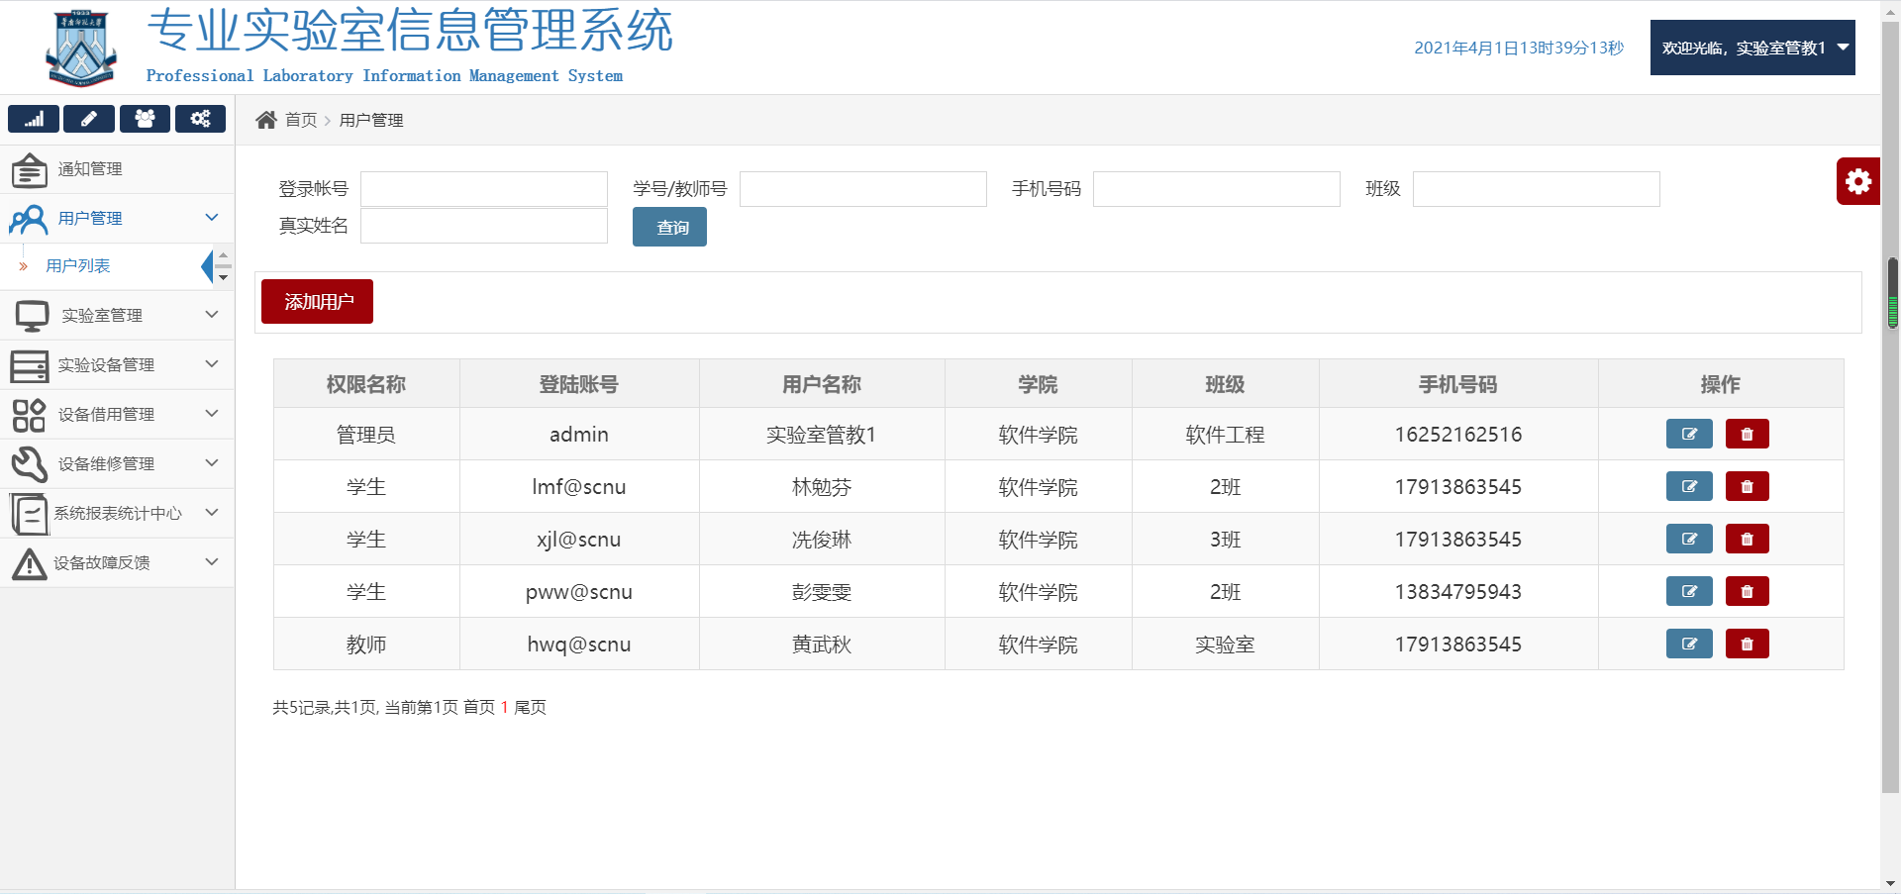

用户管理

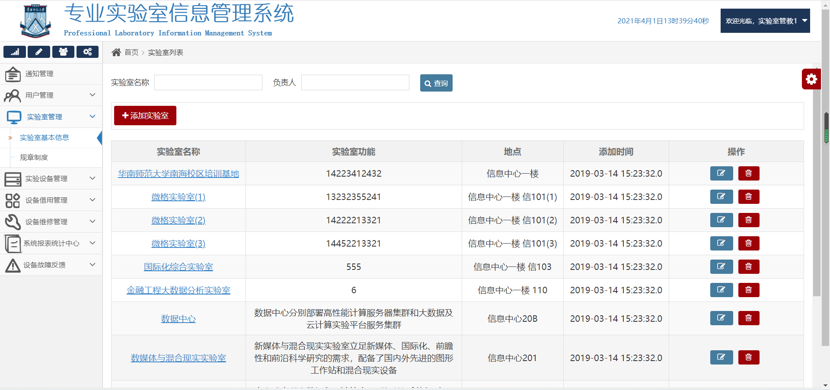

实验室基本信息

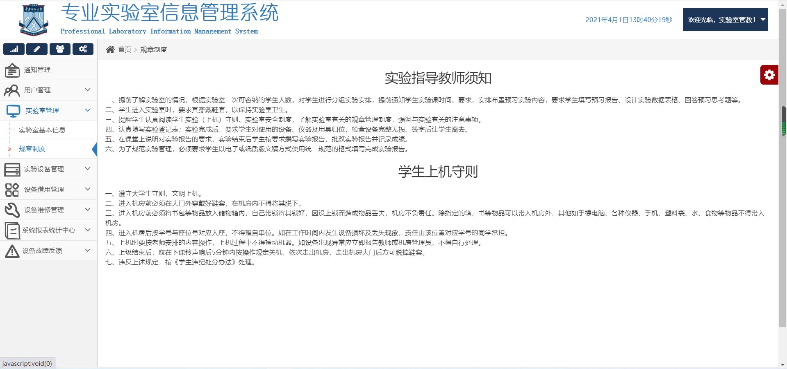

规章制度

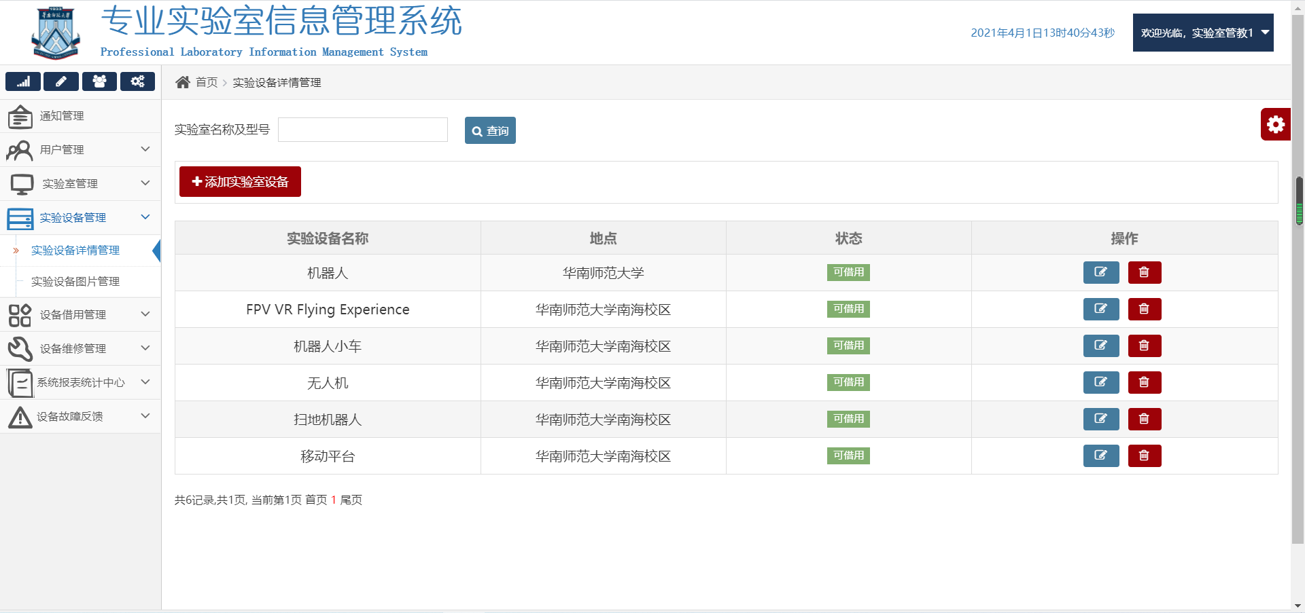

设备详情管理

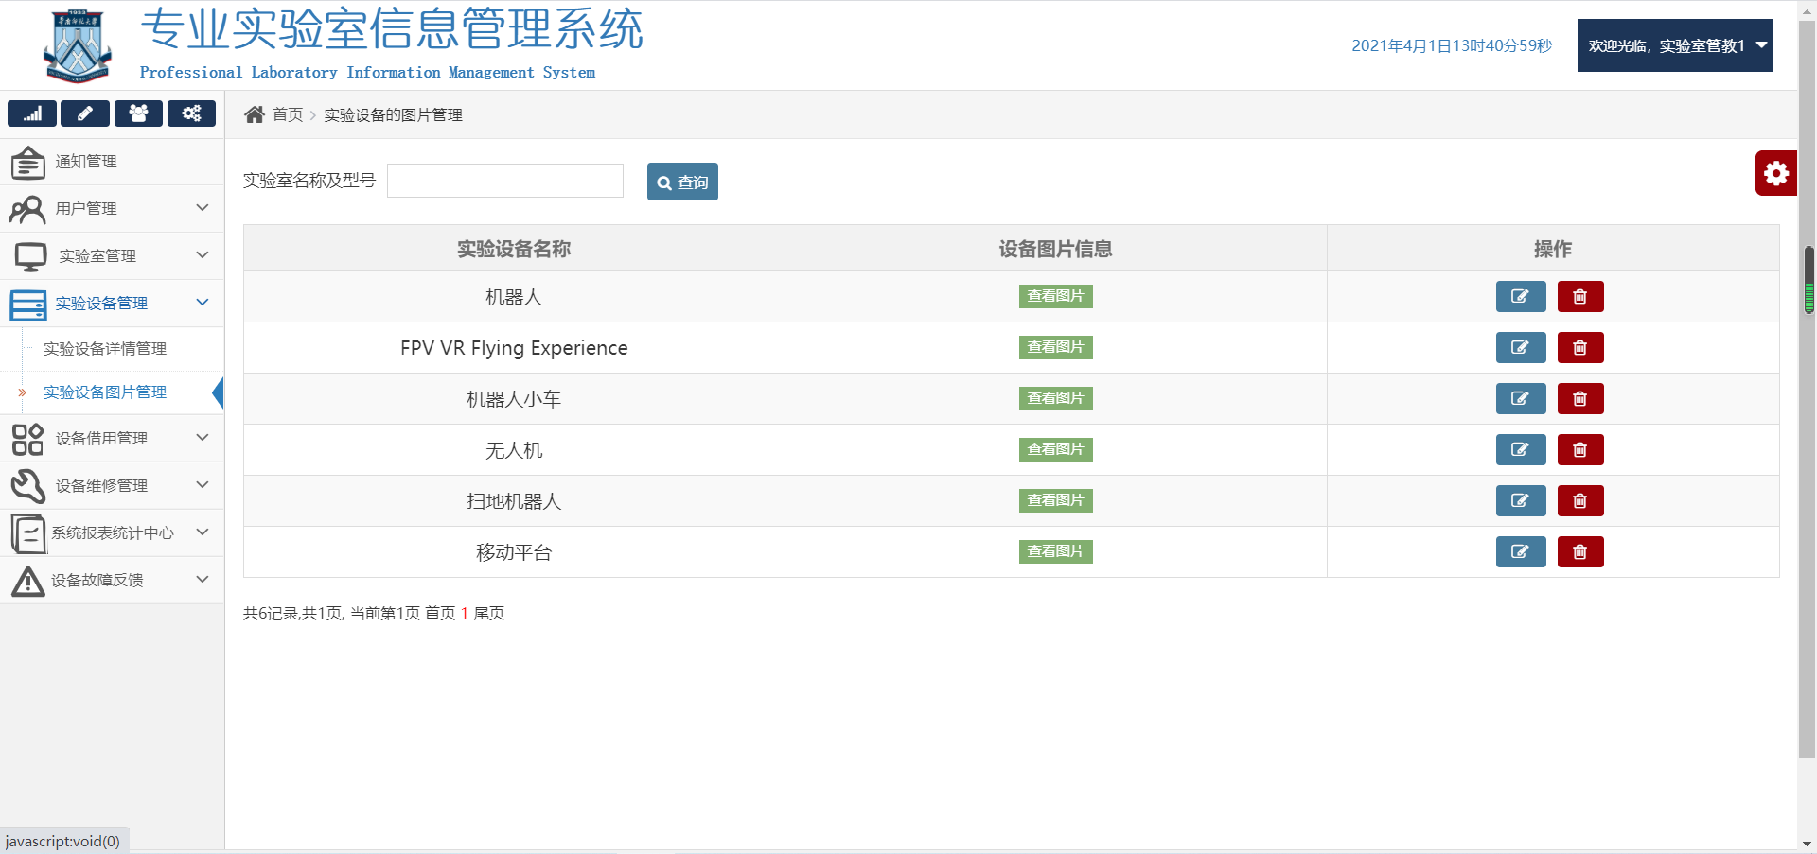

实验设备图片管理

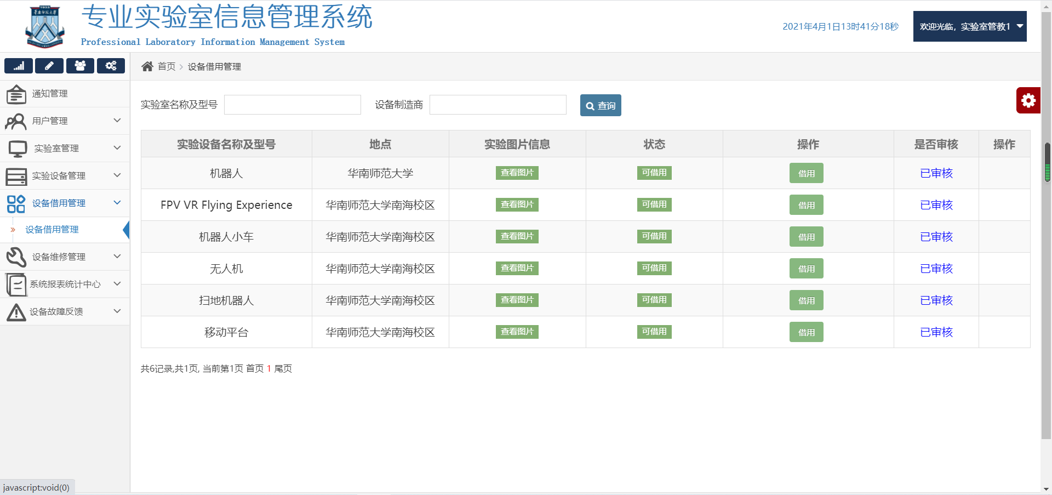

设备借用管理

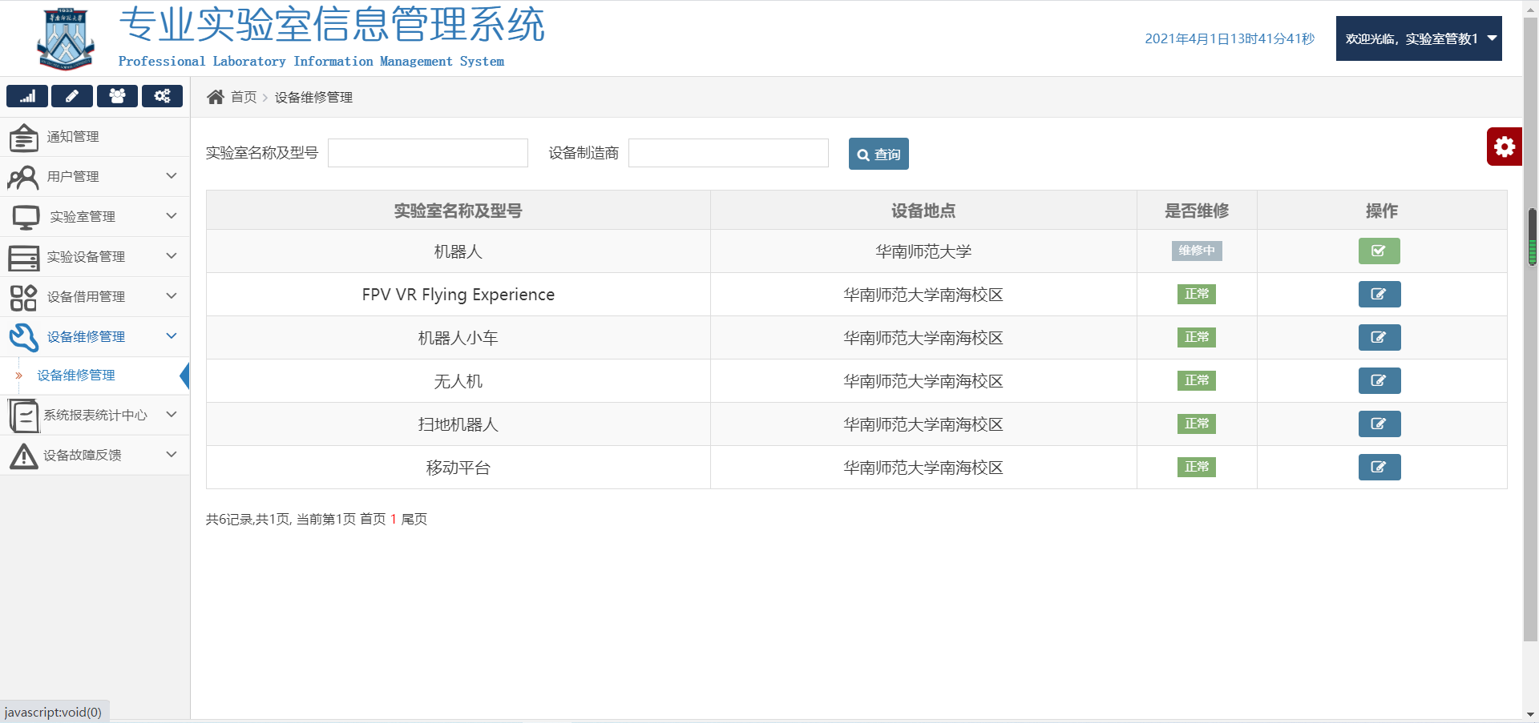

设备维修管理

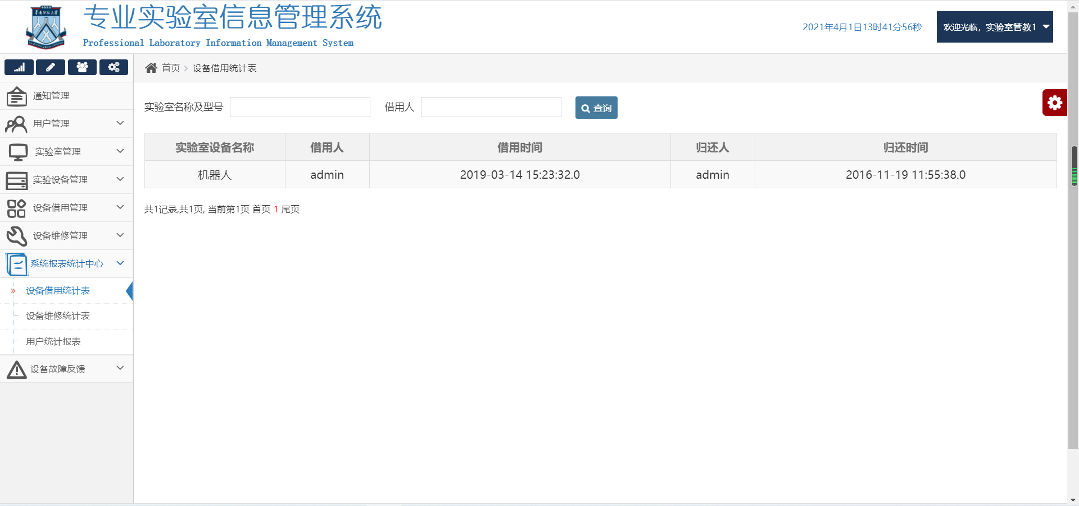

设备借用统计表

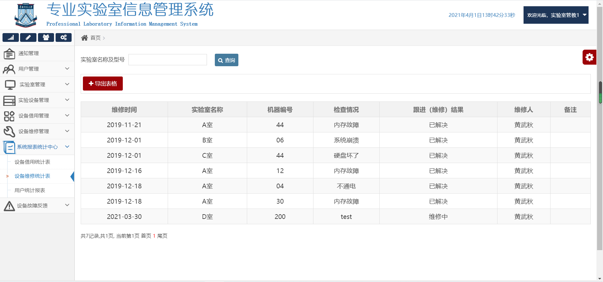

设备维修统计表

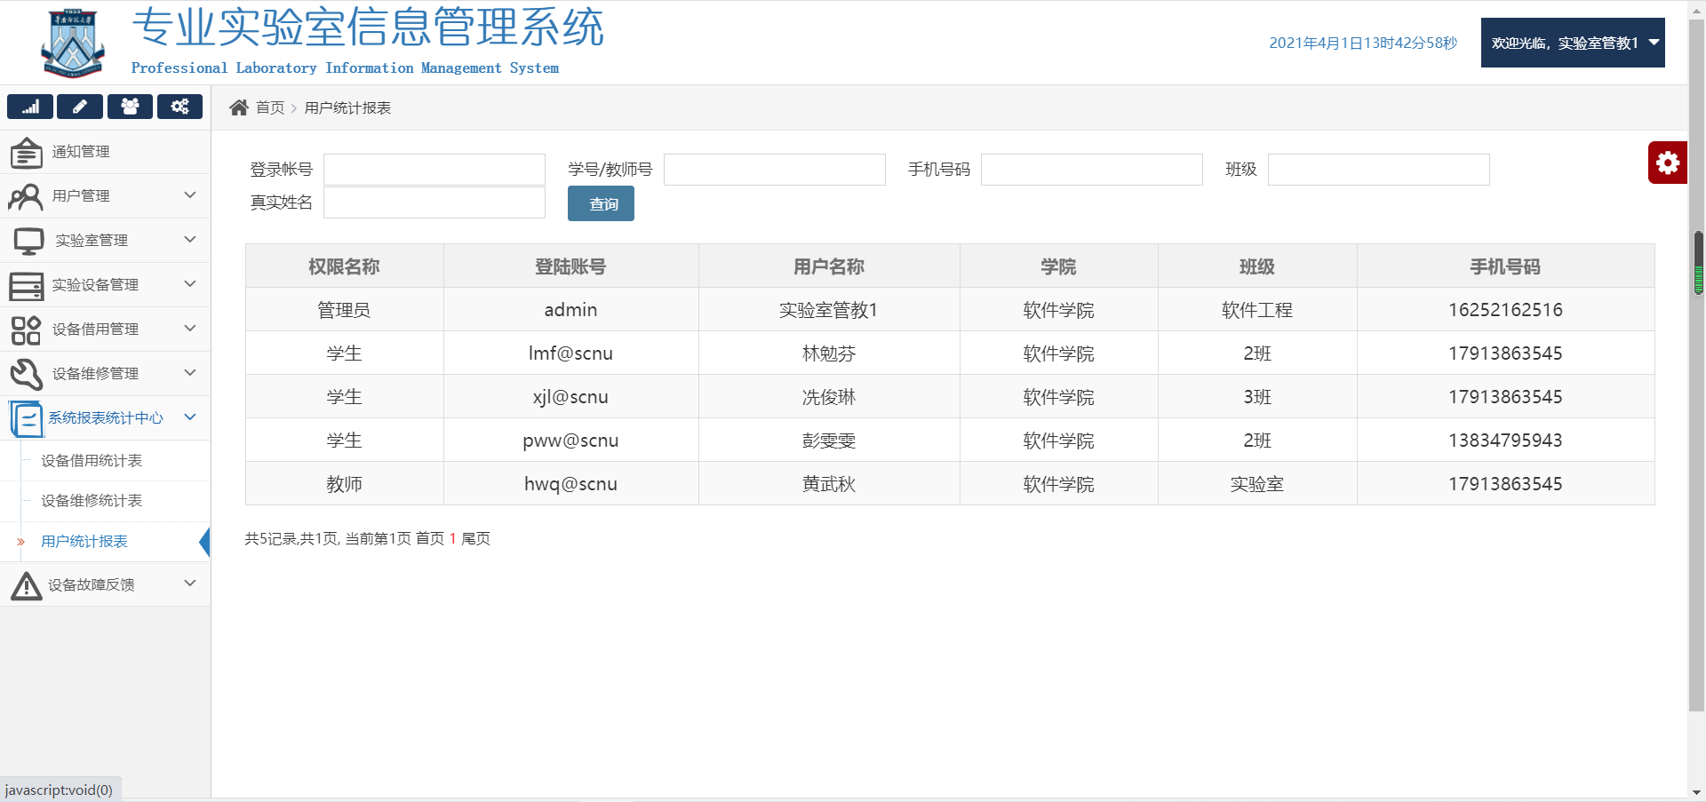

用户统计报表

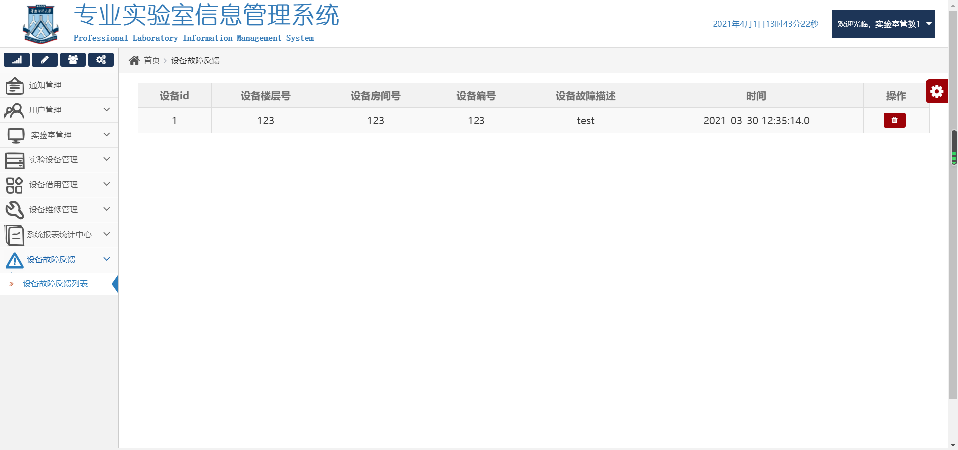

设备故障反馈列表

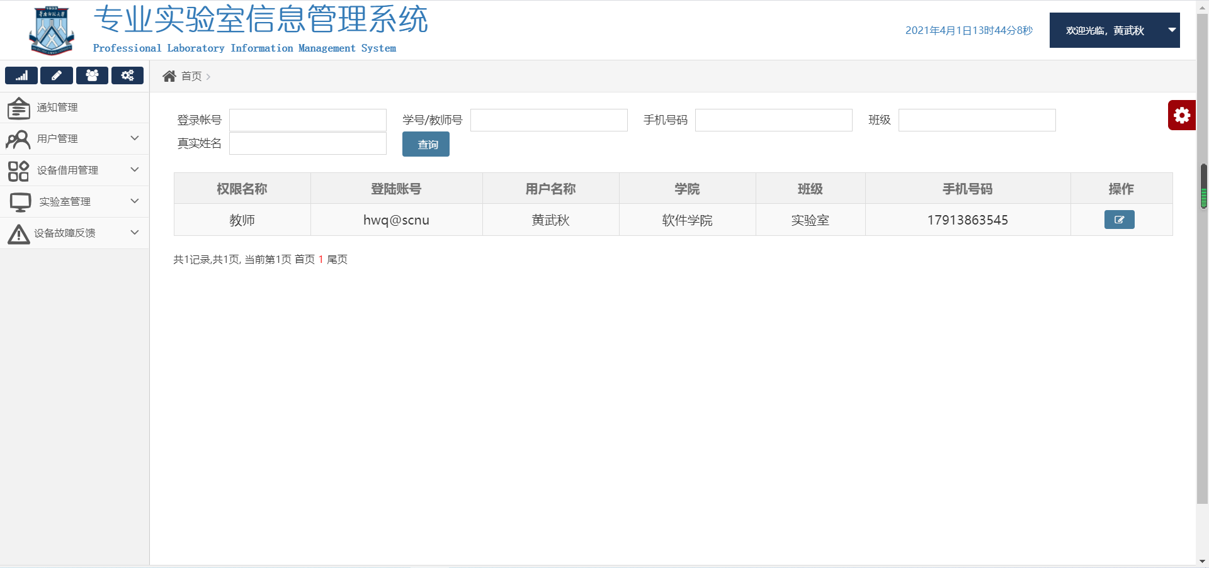

老师首页

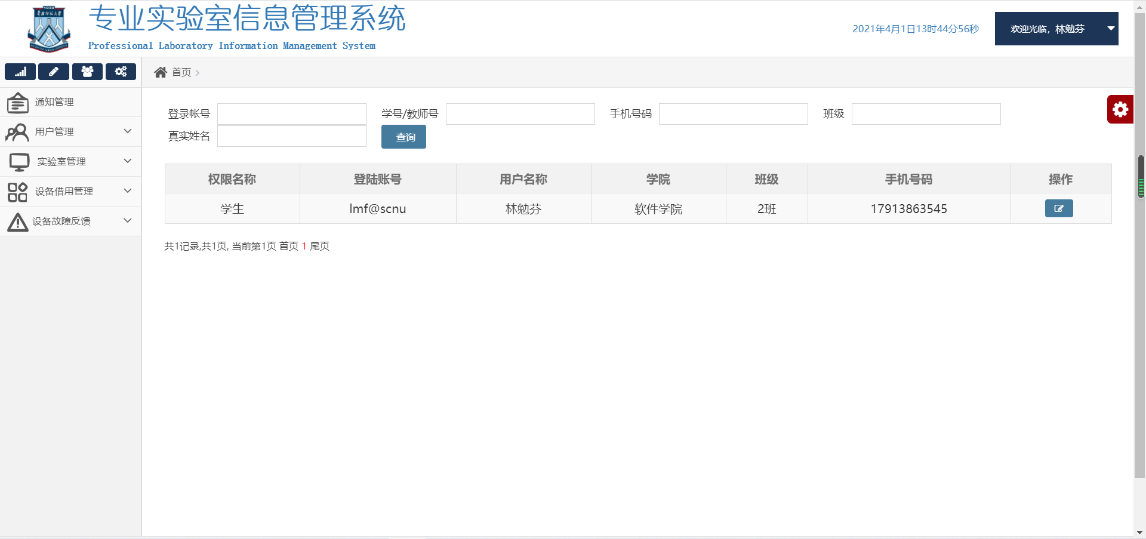

学生首页

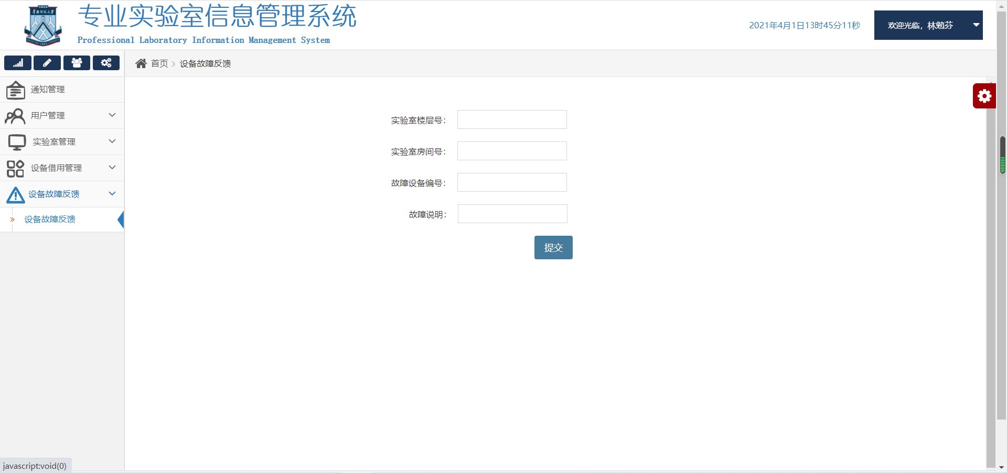

设备故障反馈

## 硬件接口

无要求。

## 软件接口（Software Interfaces,SI）

SI-1：实验设备数据库。

SI-1.1：“专业实验室信息管理系统”通过程序界面添加、更新、删除实验设备信息并向“实验设备数据库”发送实验设备信息。

SI-1.2：“专业实验室信息管理系统”查询“实验设备数据库”的实验设备信息，将获取的信息通过程序界面反馈给用户。

# 其他非功能性需求

## 性能需求

PE-1：用户想系统提交信息后，系统将在2秒内向用户显示确认信息。

PE-2：用户进行查询时，系统对查询的响应时间不超过3秒，并在此时间之内将查询信息显示到界面中。

PE-3：对设备借用的申请可以在60分钟内审核完毕并发出提醒。

PE-4：在当地时间早上8点至10点和下午2点至4点这两个高峰期间，系统能适应1000个用户。

## 防护性需求

SA-1：故障中的设备必须禁止使用，不得接受预约。

SA-2：所有用户的信息都放在同一个数据表里，而不是根据不同的用户类型分成不同的数据表进行记录，这样可以避免出现账号相同的情况。而用户的类型用一个type来进行分类，用户的权限也用这个type来区分。

## 安全性需求

SE-1：不同类型的用户有不同的访问权限。

SE-2: 所有用户都可以借用设备。

SE-3：只有管理员可以审核设备借用和用户注册。

SE-4：只有管理员可以管理实验室设备。

SE-5：只有管理员可以查看实验室情况、设备借用情况、用户情况、设备维修情况。

## 软件质量属性

AV（可用性）-1：在工作日期间，当地时间早上7点至晚上9点，系统的可用性至少达到95%；晚上9点至第二天早上6点半，系统的可用性至少达到98%。

EF（有效性）-1：系统的响应时间不超过2min。

FL（灵活性）-1：系统可以在3天内，被添加一个新的模块，包括代码修改和测试。

IN（完整性）-1：不同用户的访问权限不同。

IN（完整性）-2：只有老师和学生可以对故障设备进行反馈。

IN（完整性）-3：只有设备管理员才可以管理设备信息。

RE（可靠性）-1：由于软件故障引起实验失败的概率应不超过5%。

RO（健壮性）-1：编辑器在未关闭之前可实时保存编辑的内容。在关闭之后10分钟内仍保持之前编辑的所有内容。

US（易用性）-1：所有不同用户可以在至少2分钟之内完成对设备的预约申请。

# 附录A 数据字典

权限 = [ 管理员 | 教师 | 学生 ]

登陆账号 = [ 登录名 ]

用户名称 = 实名

学院 = 学院的完整名称

班级 = 年级+班级

手机号码 = 11位数字

设备状态 = [ 可借用 | 待审核 | 已借用 ]

实验室状态 = [ 可预约 | 待审核 | 已预约 ]

添加时间(通知模块) = 4{数字}4+2{数字}2+2{数字}2+2{数字}2+“：”+2{数字}2 //年月日+具体时间

实验室名称 = 教学楼号+楼层号+教室号

设备名称 = 教学楼号+楼层号+教室号+设备ID

维修状态 = [ 维修中 | 正常 ]

预约人 = 用户名称

预约时间 = 4{数字}4+2{数字}2+2{数字}2+2{数字}2+“：”+2{数字}2 //年月日+具体时间

结束预约时间 = 4{数字}4+2{数字}2+2{数字}2+2{数字}2+“：”+2{数字}2 //年月日+具体时间

# 附录B 数据流图

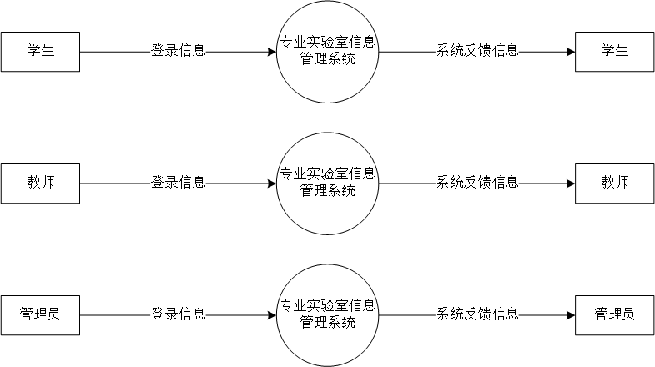

第0层数据流图

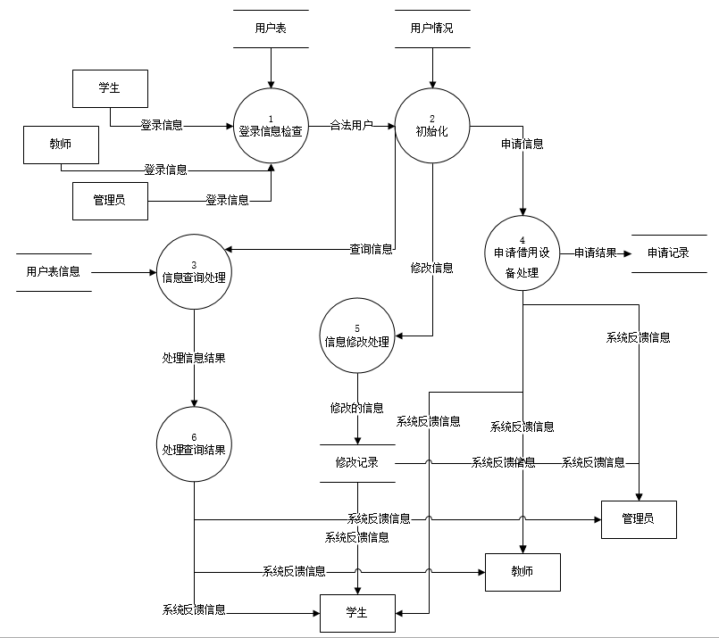

0图

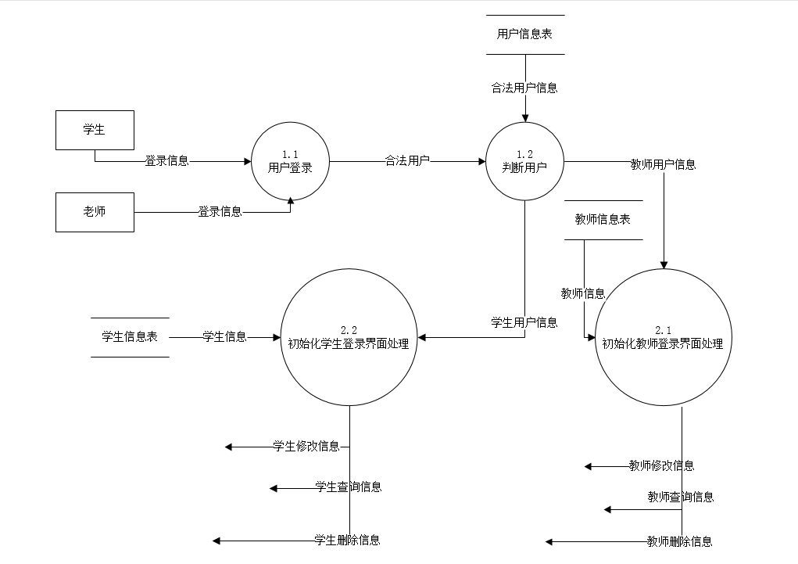

1图

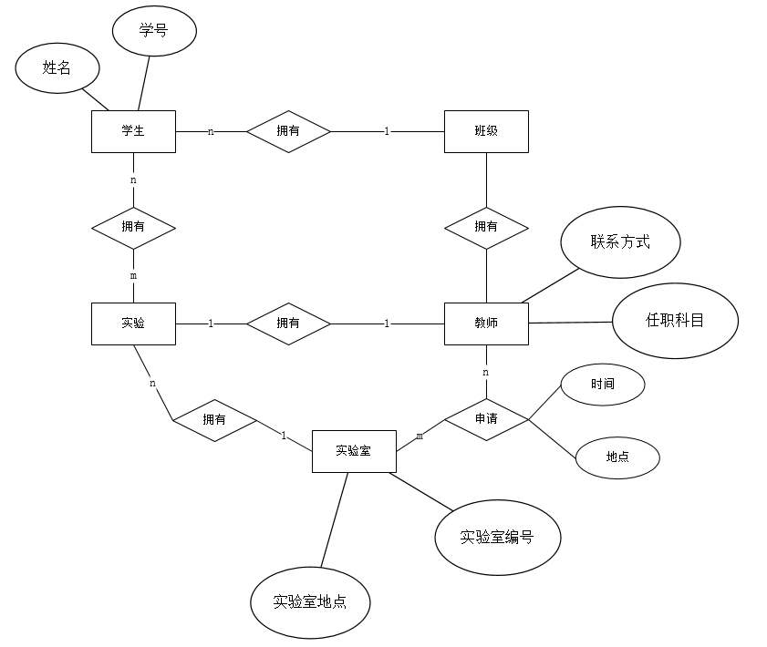

1. R图

# 附录C 优先级矩阵

“专业实验室信息管理系统”的优先级矩阵

|  |  |  |  |  |  |  |  |  |  |
| --- | --- | --- | --- | --- | --- | --- | --- | --- | --- |
| 相对权值特性 | 2  相对收益 | 1  相对损失 | 总价值 | 价值% | 1  相对费用 | 费用% | 0.5  相对风险 | 风险% | 优先级 |
| UC-1 | 4 | 8 | 16 | 21.4 | 3 | 21.4 | 2 | 11.1 | 0.79 |
| UC-2 | 3 | 7 | 13 | 17.3 | 2 | 14.3 | 3 | 16.7 | 0.76 |
| UC-3 | 3 | 7 | 13 | 17.3 | 2 | 14.3 | 3 | 16.7 | 0.76 |
| UC-4 | 3 | 7 | 13 | 17.3 | 2 | 14.3 | 3 | 16.7 | 0.76 |
| UC-5 | 7 | 6 | 20 | 26.7 | 5 | 35.7 | 7 | 38.9 | 0.61 |
| 总计 | 20 | 35 | 75 | 100.0 | 14 | 100.0 | 18 | 100.0 |  |

# 附录D 业务规则

专业实验室信息管理系统(PLIMS)业务规则目录

（Professional Laboratory Information Management System）

|  |  |  |  |  |
| --- | --- | --- | --- | --- |
| 标识符 | 定义 | 规则类型 | 静态或动态 | 来源 |
|  | 每个设备都有唯一的编号 | 事实 | 静态 | 策略 |
|  | 在登录之前需注册为系统管理员才能管理用户信息 | 事实 | 静态 | 系统决策 |
|  | 以老师或管理员身份登录系统才能管理老师信息 | 约束 | 静态 | 系统决策 |
|  | 以学生或管理员身份登录系统才能管理学生信息 | 约束 | 静态 | 系统决策 |
|  | 以管理员身份登录系统才能管理设备管理员信息 | 约束 | 静态 | 系统决策 |
|  | 只有老师和学生可以预约设备 | 约束 | 静态 | 执行者决策 |
|  | 只有设备管理员可进行设备信息的管理 | 约束 | 静态 | 执行者决策 |
|  | 只有老师和学生可以进行设备故障反馈 | 约束 | 静态 | 执行者决策 |
|  | 只有管理员可以查看设备借用情况 | 约束 | 静态 | 系统决策 |
|  | 只有管理员可以查看设备维修情况 | 约束 | 静态 | 系统决策 |
|  | 当设备处于可借用状态时，老师和学生可以通过系统借用设备，系统修改设备的状态为待审核 | 动作触发规则 | 动态 | 事件 |
|  | 如果设备的状态是由“可借用”变成“待审核”，当管理员审核之后，设备的状态将变为“已借用”。 | 动作触发规则 | 动态 | 事件 |
|  | 如果设备的状态是由“已借用”变成“待审核”，当管理员审核之后，设备的状态变为“可借用”。 | 动作触发规则 | 动态 | 事件 |
|  | 老师或学生必须在预约时间内使用设备 | 约束 | 静态 | 执行者决策 |
|  | 如果超过预约的时间仍未归还，则用户使用超时 | 推论 | 静态 | 事件 |
|  | 如果预约的时间还剩十五分钟，则系统会对用户发出提醒 | 动作触发规则 | 动态 | 事件 |
|  | 如果设备处于使用中的状态，则不可以预约该设备 | 推论 | 动态 | 事件 |